**Exercício: preencha os espaços com artigos definidos, indefinidos, preposições (a, em, de, por) ou contrações obrigatórias.**

**Se tem um pedido que é a cara da manhã paulistana, é esse!**

**Conheça a tradição.** 🍞☕️

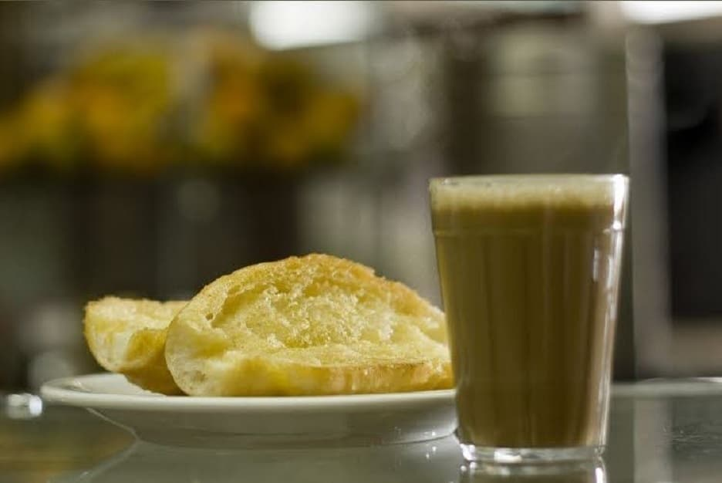

Tradicionalmente, nas padarias de São Paulo, o café da manhã compõe-se de “um pingado e um pão na chapa”, o que equivale a dizer: um café com leite, acompanhado de um pãozinho sem miolo, amanteigado e tostado na chapa.

E qual paulistano nunca começou ______ seu dia em _________ “padoca” com o um pão na chapa e _______pingado? Essa combinação tão brasileira é um _______pedidos mais populares em todo _______Brasil e, principalmente, _______São Paulo. Isso porque o Estado foi o berço do mercado cafeeiro nos séculos passados.

Ainda hoje, o café é _______ dos nossos principais produtos de exportação e que é a cara _______Brasil. A combinação do café suavizado **pelo** leite, acompanhado de um pão francês com cheirinho de manteiga derretida faz parte ______nossa memória desde sempre.

Tradição nos cafés e padarias ________ capital, o pingado com pão ______ chapa tem seus métodos para ser uma receita de sucesso. O verdadeiro pingado é aquele feito com café coado, passado _______ hora. Servido ______ copo americano, por favor. Para finalizar, o pão francês feito______ dia, crocante, quentinho e, claro, com manteiga.

Algumas padarias mais sofisticadas já oferecem variações ______café da manhã tradicional, como o famoso pão na chapa com requeijão ______entrada ou saída – que leva uma caprichada quantidade ______produto ao início ou ao final e é levemente tostado novamente. É uma delícia, fato!

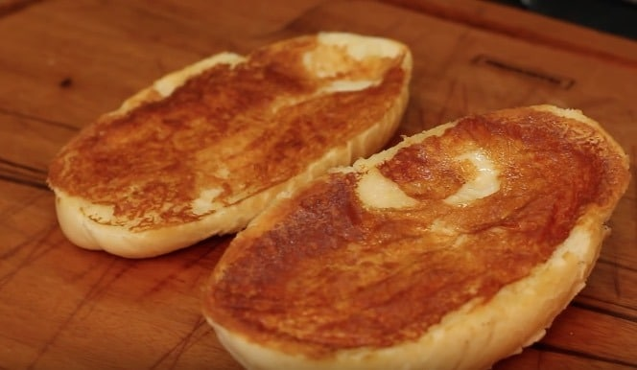

Mas o verdadeiro é o de manteiga com pingado. **Simples, barato e delicioso.** Quem também é **apaixonado por** essa tradição que é a cara _____ SP (São Paulo)?